ГОСУДАРСТВЕННОЕ БЮДЖЕТНОЕ ОБРАЗОВАТЕЛЬНОЕ УЧРЕЖДЕНИЕ
ВЫСШЕГО ПРОФЕССИОНАЛЬНОГО ОБРАЗОВАНИЯ «КРАСНОЯРСКИЙ
ГОСУДАРСТВЕННЫЙ МЕДИЦИНСКИЙ УНИВЕРСИТЕТ ИМЕНИ
ПРОФЕССОРА В.Ф. ВОЙНО-ЯСЕНЕЦКОГО» МИНИСТЕРСТВА
ЗДРАВООХРАНЕНИЯ И СОЦИАЛЬНОГО РАЗВИТИЯ РФ
ГБОУ ВПО КРАСГМУ ИМ. ПРОФ. В.Ф. ВОЙНО-ЯСЕНЕЦКОГО МЗ и СР РФ
Кафедра офтальмологии имени профессора М.А.Дмитриева с курсом ПО

РЕФЕРАТ
«Атрофия зрительного нерва»
Выполнил: Шаров Н.С.
ординатор 2 года обучения
Проверила: ассистент кафедры
Балашова П.М.

Красноярск 2024

Оглавление
Клиническая классификация 3
ДИАГНОСТИКА НА АМБУЛАТОРНОМ УРОВНЕ 3
Дифференциальная диагностика атрофии зрительного нерва 6
МЕТОДЫ ЛЕЧЕНИЯ ЧАСТИЧНОЙ АТРОФИИ ЗРИТЕЛЬНОГО НЕРВА 8
Медикаментозное лечение 8
Физиотерапевтическое лечение 9
Инфракрасное воздействие и комбинированное лечение 9
Список литературы 11

Атрофия зрительного нерва – дегенеративный процесс зрительного нерва, возникающий в результате патологических изменений, расположенных от сетчатки до латерального коленчатого тела

Клиническая классификация
По этиологии:
· наследственная: аутосомно-доминантная, аутосомно-рецессивная, митохондриальная;
· ненаследственная.
По офтальмоскопической картине
· первичная (простая);
· вторичная;
· глаукоматозная.
По степени поражения (сохранности функций):
· начальная;
· частичная;
· неполная;
· полная.
По топическому уровню поражения:
· нисходящая;
· восходящая.
По степени прогрессирования:
· стационарная;
· прогрессирующая.
По локализации процесса:
· односторонняя;
· двусторонняя.

ДИАГНОСТИКА НА АМБУЛАТОРНОМ УРОВНЕ
Жалобы: постепенное снижение остроты зрения (различной степени выраженности), изменение поля зрения (скотомы, концентрическое сужение, выпадение полей зрения), нарушение цветовосприятия.
Анамнез: наличие объёмных образований головного мозга, внутричерепной гипертензии, демиелинизирующего поражения ЦНС, поражения сонных артерий, системных заболеваний (в том числе васкулитов), интоксикаций (в том числе алкогольных), перенесенных неврита зрительного нерва или ишемической нейропатии, окклюзий сосудов сетчатки, прием лекарственных препаратов, обладающих нейротоксическим действием, в течение последнего года; травмы головы и шеи, сердечно-сосудистые заболевания, гипертоническая болезнь, острые и хронические нарушения мозгового кровообращения, атеросклероз, менингит или менинго-энцефалит, воспалительные и объемные процессы придаточных пазух, профузные кровотечения.
Физикальное обследование:
· наружный осмотр глазного яблока (ограничение подвижности глазного яблока, нистагм, экзофтальм, птоз верхнего века)
· исследование роговичного рефлекса – может быть снижен на стороне поражения
Лабораторные исследования
·биохимический анализ крови: холестерин крови, липопротеиды низкой плотности, липопротеиды высокой плотности, триглицериды;
·коагулограмма;
·ИФА на вирус простого герпеса, цитомегаловирус, токсоплазмоз, бруцеллез, туберкулез, ревмопробы (по показаниям, для исключения воспалительного процесса).
Инструментальные исследования :
·визометрия*: острота зрения может колебаться от 0,7 до практической слепоты. При поражении папилломакулярного пучка острота зрения значительно снижена; при незначительном поражении папилломакулярного пучка и вовлечении в процесс периферических нервных волокон ЗН острота зрения снижается незначительно; при поражении только периферических нервных волокон - не меняется.
·рефрактометрия: наличие аномалий рефракции позволит провести дифференциальный диагноз с амблиопией.
·тест Амслера - искажение линий, затуманивание рисунка (поражение папилломакулярного пучка).
·периметрия: центральная скотома (при поражении папилломакулярного пучка); различные формы сужения поля зрения (при поражении периферических волокон зрительного нерва); при поражении хиазмы - битемпоральную гемианопсию, при поражении зрительных трактов - гомонимная гемианопсия. При поражении интракраниальной части зрительного нерва гемианопсия возникает на одном глазу. Кинетическая периметрия на цвета – сужение поля зрения на зелёный и красный цвет, реже – на желтый и синий. Компьютерная периметрия - определение качества и количества скотом в поле зрения, в том числе и в 30 градусах от точки фиксации.
·исследование адаптации к темноте: нарушение темновой адаптации.
·исследование цветового зрения: (таблицы Рабкина) - нарушение цветовосприятия (повышение цветовых порогов), чаще зелёно-красной части спектра, реже - жёлто-синей.
·тонометрия: возможно повышение ВГД (при глаукоматозной атрофии зрительного нерва).
·биомикроскопия: на стороне поражения - афферентный зрачковый дефект: снижение прямой зрачковой реакции на свет с сохранением содружественной реакции зрачка.
Офтальмоскопия:
- начальная атрофия ЗН – на фоне розовой окраски ДЗН появляется побледнение, которое в дальнейшем становится более интенсивным.
- частичная атрофия ЗН – побледнение височной половины ЗН, симптом Кестенбаума (уменьшение количества капилляров на ДЗН от 7 и меньше), артерии сужены,
- неполная атрофия ЗН – равномерное побледнение зрительного нерва, умеренно выражен симптом Кестенбаума (уменьшение количества капилляров на ДЗН), артерии сужены,
- полная атрофия ЗН – тотальное побледнение ЗН, сосуды сужены (артерии сужены больше, чем вены). Резко выражен симптом Кестенбаума (уменьшение количества капилляров на ДЗН – до 2-3 или капилляры могут отсутствовать).
При первичной атрофии ЗН границы ДЗН четкие, цвет его белый, серовато-белый, голубоватый или слегка зеленоватый. В бескрасном свете контуры остаются четкими, тогда как контуры ДЗН в норме становятся нечеткими. В красном свете при атрофии ДЗН - синего цвета. При вторичной атрофии ЗН границы ДЗН нечеткие, размытые, ДЗН серый или грязно-серый, сосудистая воронка заполнена соединительной или глиальной тканью (в отдаленный период границы ДЗН становятся четкими).
·оптическая когерентная томография: снижение площади и объема нейроретинального пояска ДЗН, уменьшение толщины слоя нервных волокон диска зрительного нерва и в макуле.
·гейдельбергская ретинальная лазерная томография – уменьшение глубины головки зрительного нерва, площади и объема нейроретинального пояска, увеличение площади экскавации. При частичной атрофии зрительного нерва - диапазон глубины головки ЗН менее 0,52 мм, площадь ободка - менее 1,28 мм², площадь экскавации - более 0,16 мм^{2.}
·флюоресцентная ангиография глазного дна: гипофлюоресценция диска зрительного нерва, сужение артерий, отсутствие или уменьшение числа капилляров на ДЗН;
·электрофизиологические исследования (зрительные вызванные потенциалы) - снижение амплитуды ЗПВ и удлинение латентности. При поражении папилломакулярного и аксиального пучка ЗН электрическая чувствительность нормальная, при нарушении периферических волокон порог электрического фосфена резко повышен. Лабильность особенно резко снижается при аксиальных поражениях. В период прогрессирования атрофического процесса в ЗН существенно увеличивается ретино-кортикальное и кортикальное время;
·УЗДГ сосудов головы, шеи, глаза: снижение кровотока в глазничной, надблоковой артерии и интракраниальной части внутренней сонной артерии;
·МРТ сосудов головного мозга: очаги демиелинизации, интракраниальная патология (опухоли, абсцессы, кисты головного мозга, гематомы);
·МРТ орбиты: сдавление орбитальной части ЗН;
·Рентгенография орбиты по Ризе – нарушение целостности зрительного нерва.

Дифференциальная диагностика атрофии зрительного нерва

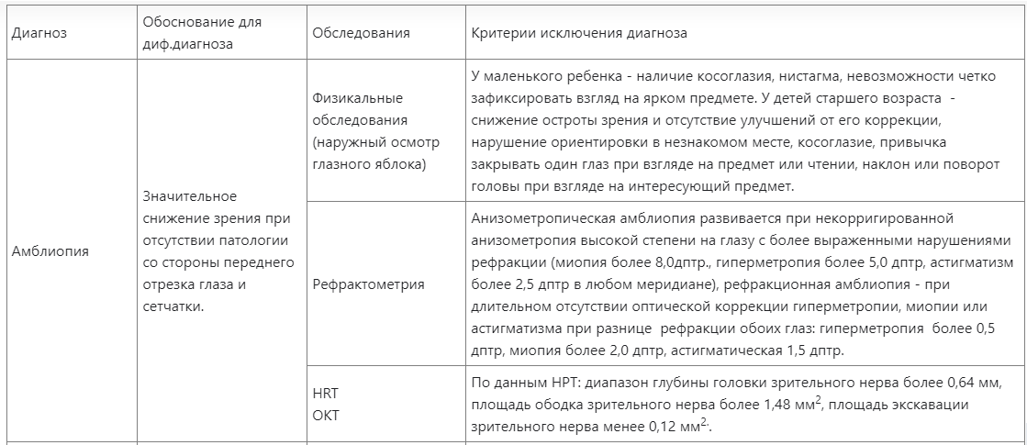
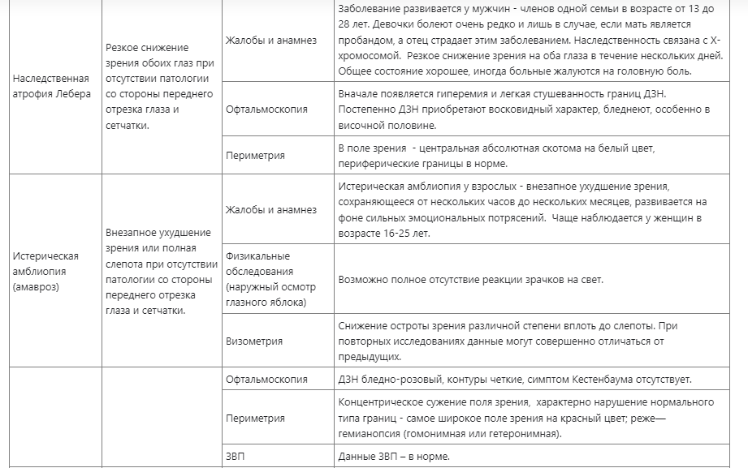
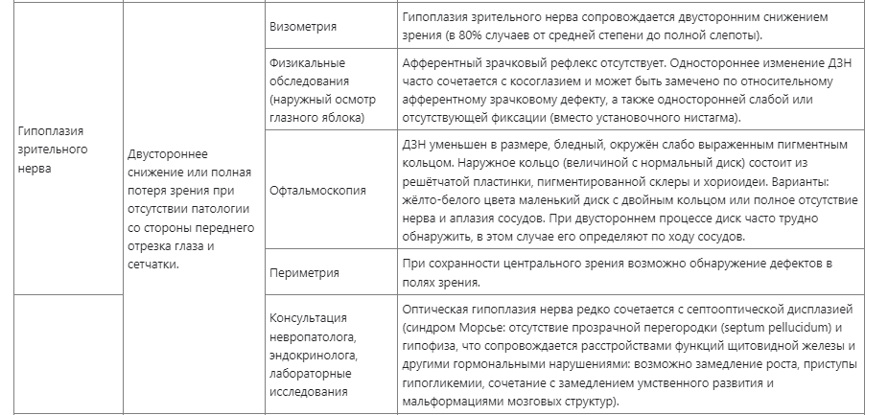

МЕТОДЫ ЛЕЧЕНИЯ ЧАСТИЧНОЙ АТРОФИИ ЗРИТЕЛЬНОГО НЕРВА
Лечение ЧАЗН сводится в основном к стимуляции жизнедеятельности еще сохранившихся нервных волокон и улучшению гемодинамической ситуации. Лечение проводится с учетом этиологии заболевания, давности патологического процесса, возраста и общего состояния больного. Поиск эффективных методов лечения частичной атрофии зрительных нервов остается одной из актуальных проблем офтальмологии. Лечебные мероприятия включают:
• медикаментозную терапию (сосудорасширяющую, витаминотерапию, биогенные стимуляторы);
• физиотерапевтическое воздействие на известные звенья патогенеза (непрямая электростимуляция, магнитостимуляция, лазеростимуляция, фотостимуляция, гипероксибаротерапия, КВЧ- ультразвуковая терапия, ультратонотерапия);
• оперативное лечение (вазореконструктивные операции на поверхностной височной артерии, имплантация электродов для прямой электростимуляции), блокада крылонебно-орбитальной зоны.
Медикаментозное лечение
Перечень основных лекарственных средств:
Ретинопротекторы:
· аскорбиновая кислота 5% 2 мл внутримышечно один раз в день 10 дней, с целью снижения проницаемости стенки сосудов и стабилизации мембран эндотелиоцитов
Антиоксиданты:
· токоферола 100 МЕ 3 раза в сутки – 10 дней, с целью улучшения снабжения тканей кислородом, коллатерального кровообращения, укрепления сосудистой стенки
Препараты, улучшающие обменные процессы (прямые нейропротекторы):
· ретиналамин для внутримышечного по 1,0 мл и/или парабульбарного введения 5 мг по 0,5 мл парабульбарно 1 раз в сутки 10 дней
Перечень дополнительных лекарственных средств:
· винпоцетин – взрослым по 5-10 мг 3 раза в сутки в течение 2 месяцев. Оказывает сосудорасширяющее, антигипоксическое и антиагрегантное действие
· цианокобаламин 1 мл внутримышечно 1 раз в сутки 5/10 дней

Физиотерапевтическое лечение
Среди физических методов лечения, наибольшее распространение 38 получили ультразвуковые, магнитные, оптические и электрические воздействия. Накоплен большой опыт в лечении ЧАЗН методом неинвазивной электростимуляции периферического отдела зрительного анализатора. Известен способ лечения атрофии зрительного нерва и дистрофических заболеваний сетчатки на базе неинвазивной электростимуляции (ЭС). По современным представлениям, при ЭС происходит увеличение подвижности, распада и обновления фосфолипидных мембран (в первую очередь миелина), а также увеличение синтеза ДНК и коллагена, что важно для восстановления проводимости зрительного нерва. Эффективность ЭС при ЧАЗН связывают со стимулирующим воздействием на кровообращение, сниженные обменные процессы и нарушенную трофику. Благодаря такой многонаправленности своего действия ЭС способствует выведению части элементов зрительного анализатора из состояния функциональной недостаточности, парабиоза.

Инфракрасное воздействие и комбинированное лечение
Инфракрасное воздействие на периорбитальные зоны оказывает лечебный эффект через существующие висцеродермальные нервные связи за счет улучшения трофических процессов области глаза и периорбиты. Лечение проводится с использованием аппарата «КРОТА» (Россия). Аппарат «КРОТА» имеет два контура - диагностический (измерительный) и 40 лечебный. Инфракрасное излучение подается через лечебный контур. На выявленные ПАТ проводят воздействие инфракрасным излучением в непрерывном режиме при полном прижатии лечебного наконечника через каждые 30 секунд. При лечении контролируется состояние ПАТ с помощью измерительного электрода. Процедура лечебного воздействия продолжается до снижения патологической активности точки.
Применяется вариант комплексного лечения ЧАЗН, который заключается в проведении хирургического лечения и физиотерапевтического воздействия. Во время операции реваскуляризации зрительного нерва с использованием биоматериала аллоплант в супрахориоидальное пространство вводится эписклеральный сосудистый лоскут и аллотрансплантат. Особенностью операции является то, что аллотрансплантат в процессе замещения прорастает сосудами со стороны эписклеры и создает дополнительный источник кровоснабжения перипапиллярной хориоидеи и в снабжаемых ею участках зрительного нерва. Далее осуществляется электростимуляция зрительной системы на 2-3 день после операции в течение 10 дней с целью функциональной активации проводимости волокон ЗН.

Список литературы
1. Густов А.В., Сигрианский К.И., Столярова Ж.П. Практическая нейрооф-тальмология, Том. : Нижний Новгород.- 2003.- 264 с.
2. Кански Джек Дж. Клиническая офтальмология, систематизированный под-ход/ Пер. с анг.-М.: Логосфера, 2006.
3. Атьков О.Ю., Леонова Е.С. Планы ведения больных «Офтальмология» До-казательная медицина // ГЭОТАР – Медиа: М., 2011. - С.83-99.

